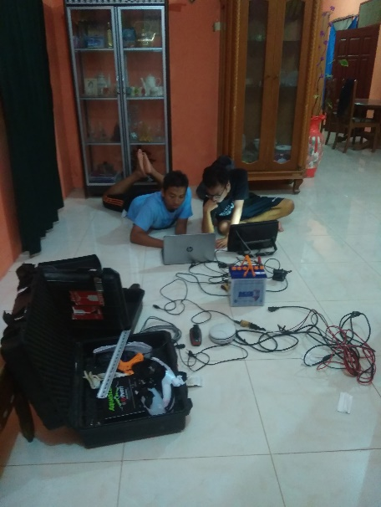
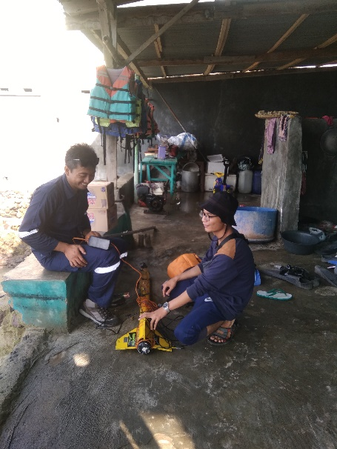
Lampiran 1. Dokumentasi Penelitian
Kalibrasi Alat Pra-Survei (11 Juli 2019
Persiapan Alat Saat Survei (12 Juli 2019)


Pemasangan Transduser dan GPS (12 Juli 2019)
Pengambilan Data Kedalaman (12 Juli 2019)
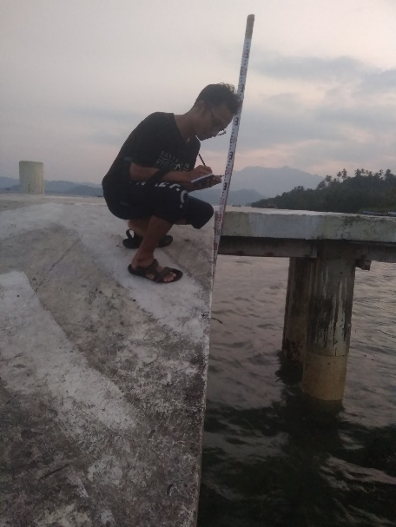
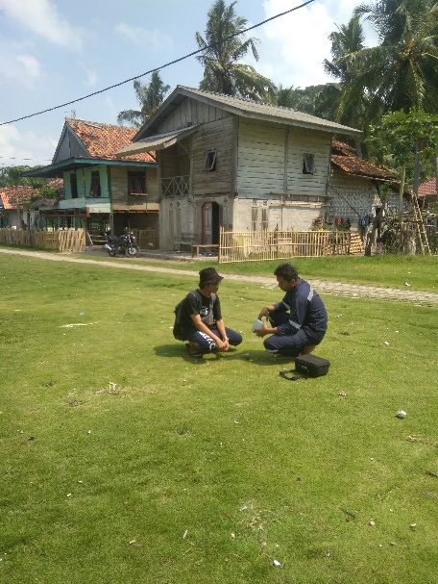
Pengambilan Data Pasang Surut (12 Juli 2019)
Marking Titik Landing Point (12 Juli 2019)
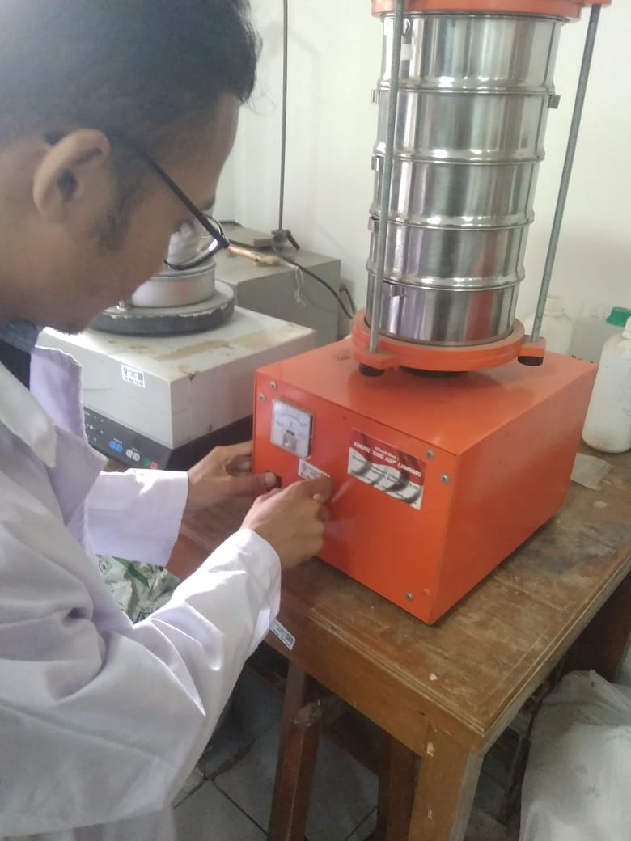
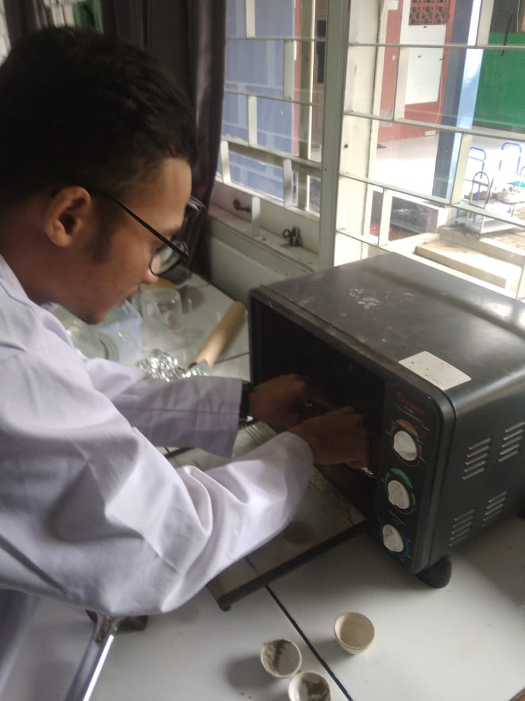
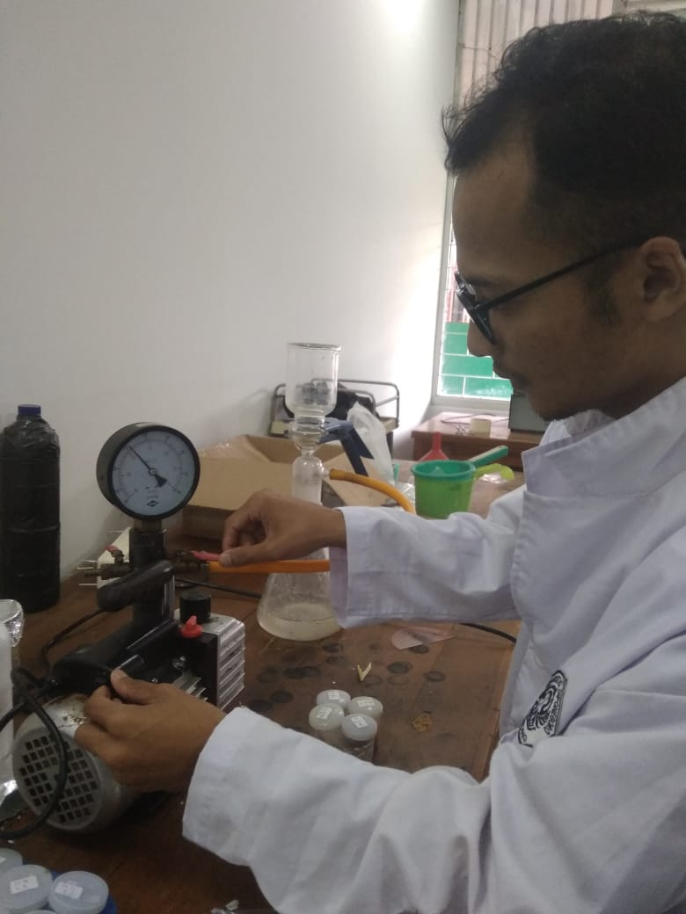
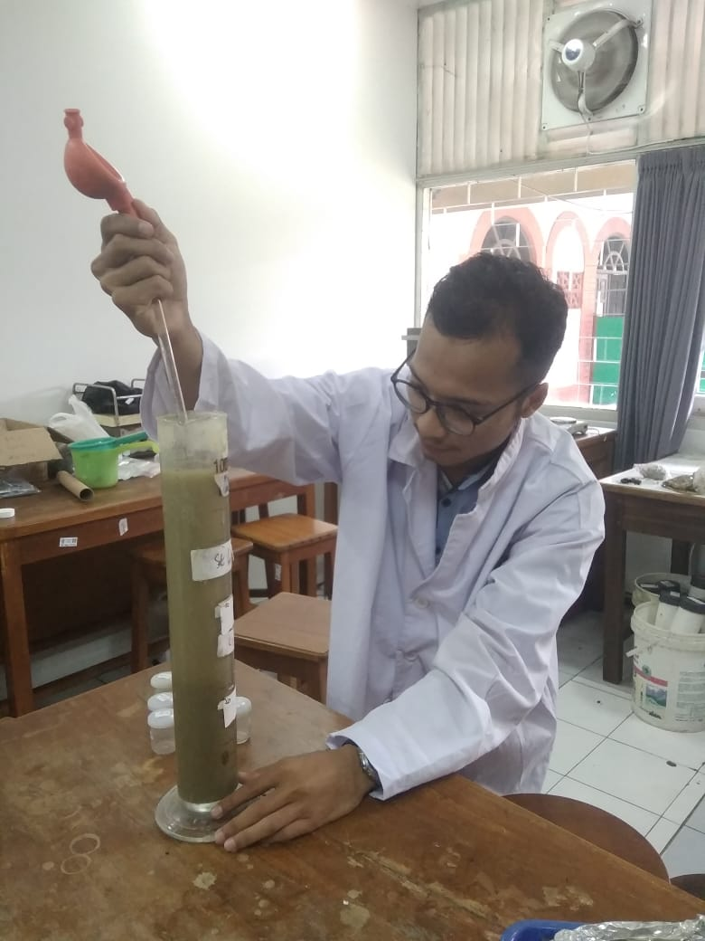
Pengayakan dengan Sieve Shaker (9 Maret 2020)
Proses Pemipetan (10 Maret 2020)
Pengeringan dengan Oven (13 Maret 2020)

Penyaringan dengan Vacum Pump (12 Maret 2020)

Lampiran 2. Data Hasil Pengukuran Batimetri
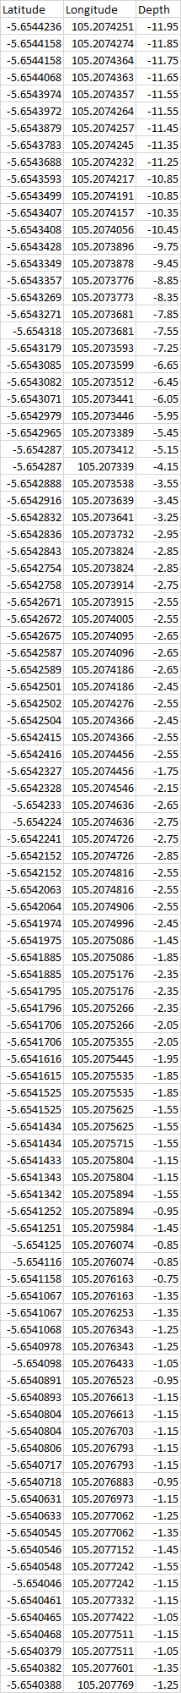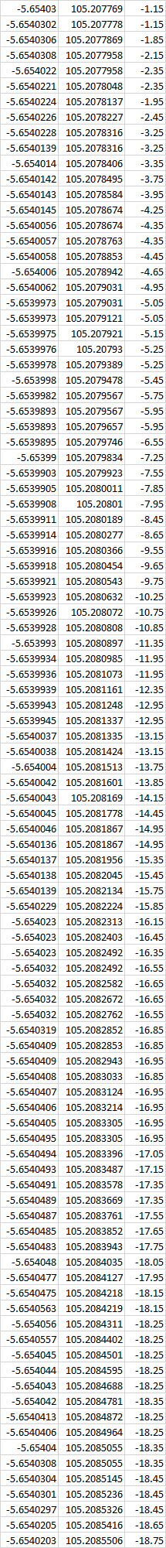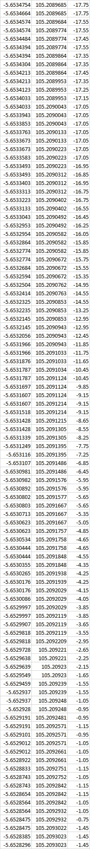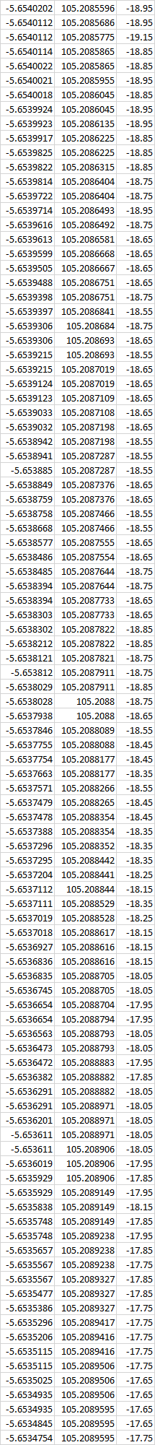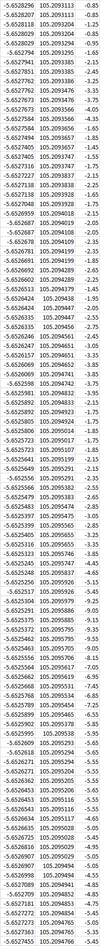
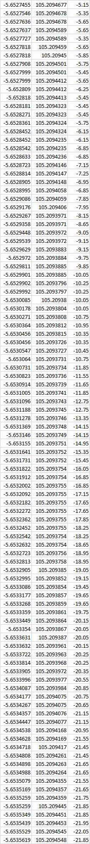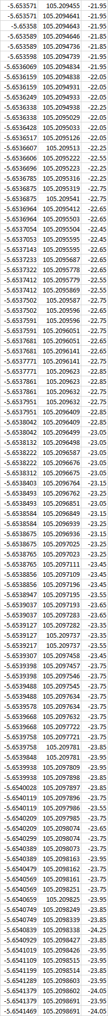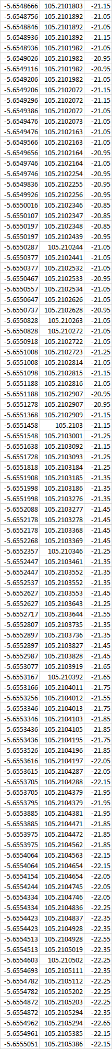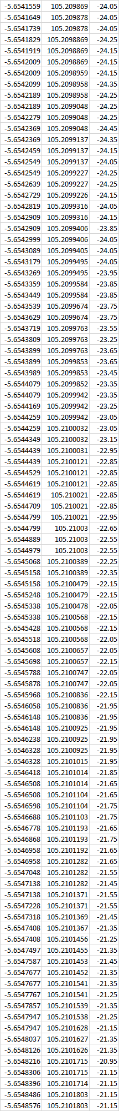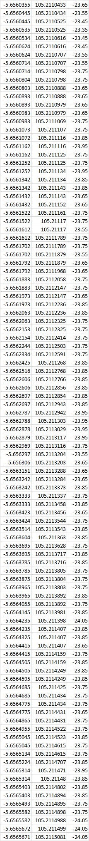
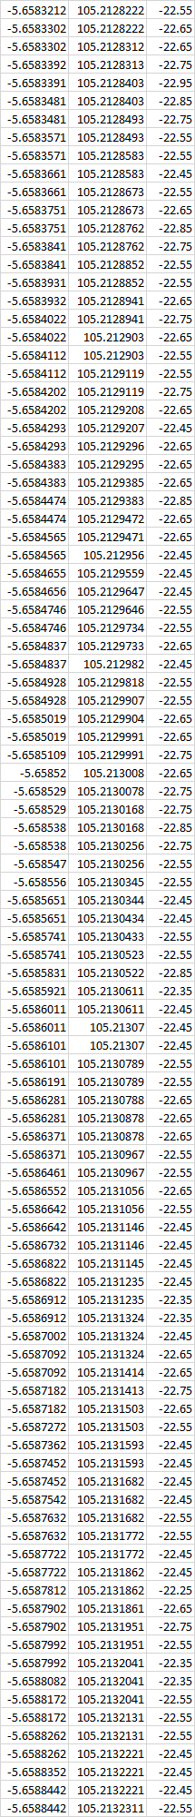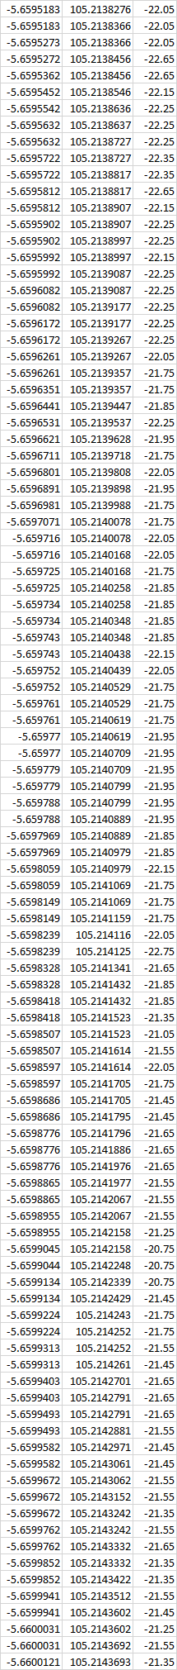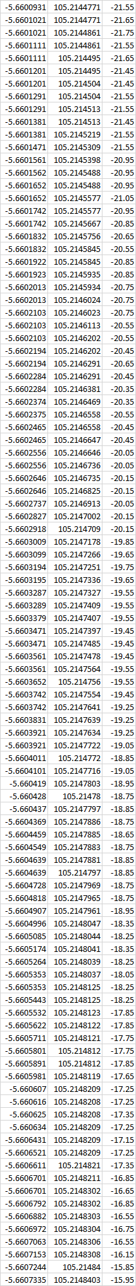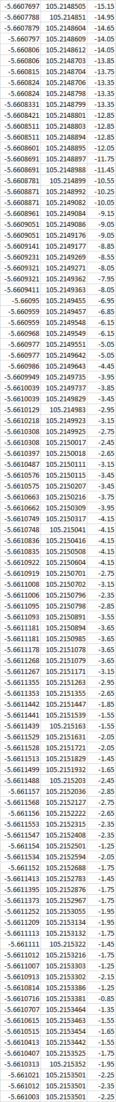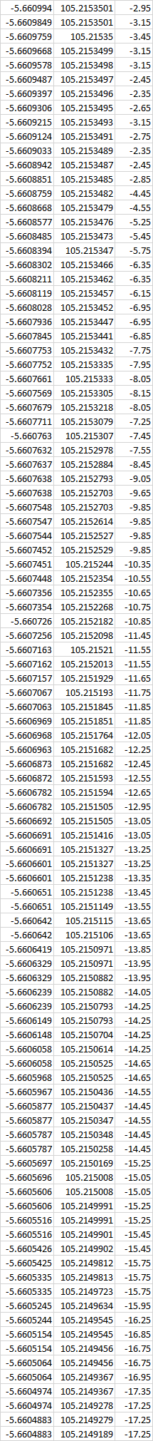
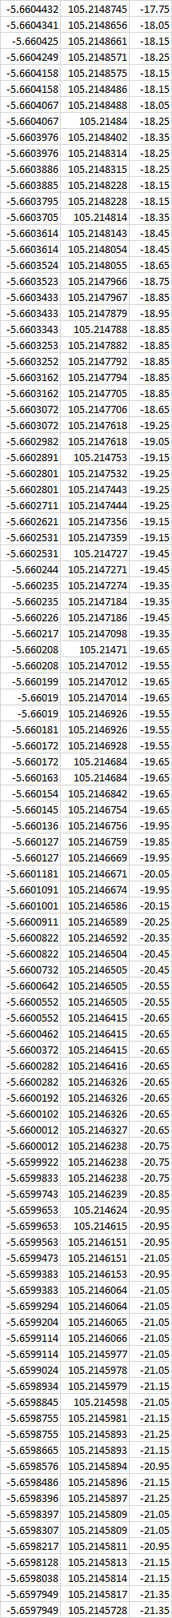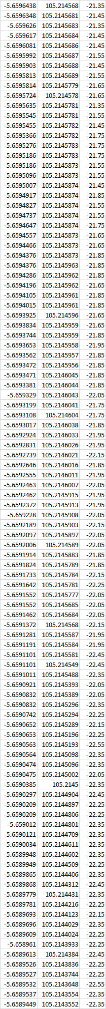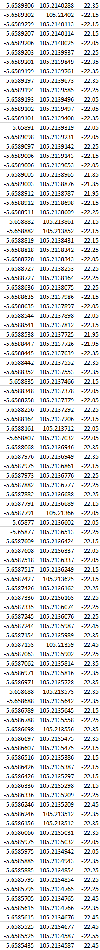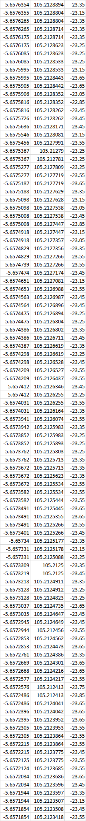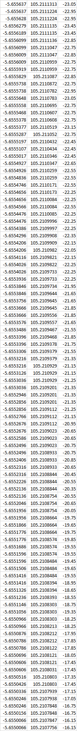
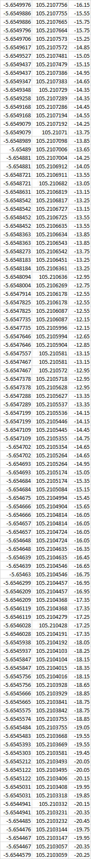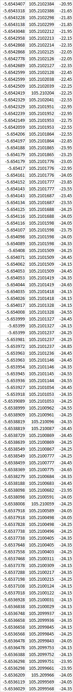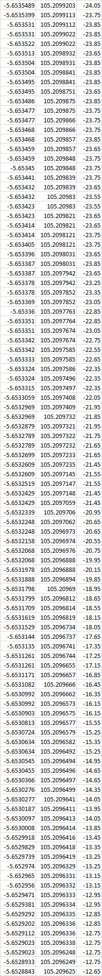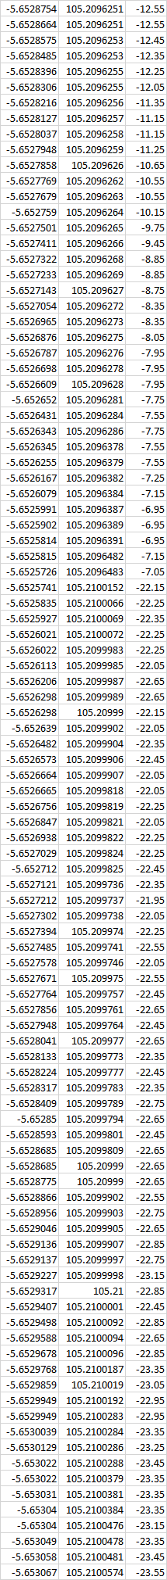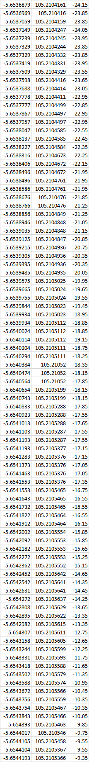

Lampiran 3. Data Hasil Pengukuran Pasang Surut Lapangan

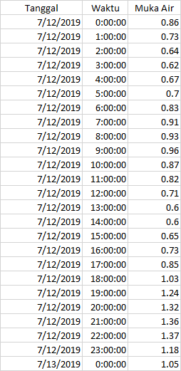

Lampiran 4. Tabel Pasang Surut BIG Juli 2019

Lampiran 5. Tabel Verifikasi Pasang Surut
No | Waktu | Elevasi Lapangan (Xi) (m) | Elevasi Sekunder (Xi) (m) | (Xi - Xi) | (Xi - Xi)²
1 | 12/07/2019 00:00 | 0.86 | 0.83 | -0.03 | 0.0009
2 | 12/07/2019 01:00 | 0.73 | 0.7 | -0.03 | 0.0009
3 | 12/07/2019 02:00 | 0.64 | 0.61 | -0.03 | 0.0009
4 | 12/07/2019 03:00 | 0.62 | 0.59 | -0.03 | 0.0009
5 | 12/07/2019 04:00 | 0.67 | 0.64 | -0.03 | 0.0009
6 | 12/07/2019 05:00 | 0.7 | 0.68 | -0.02 | 0.0004
7 | 12/07/2019 06:00 | 0.83 | 0.8 | -0.03 | 0.0009
8 | 12/07/2019 07:00 | 0.91 | 0.9 | -0.01 | 0.0001
9 | 12/07/2019 08:00 | 0.93 | 0.92 | -0.01 | 0.0001
10 | 12/07/2019 09:00 | 0.96 | 0.97 | 0.01 | 0.0001
11 | 12/07/2019 10:00 | 0.87 | 0.88 | 0.01 | 0.0001
12 | 12/07/2019 11:00 | 0.82 | 0.83 | 0.01 | 0.0001
13 | 12/07/2019 12:00 | 0.71 | 0.72 | 0.01 | 0.0001
14 | 12/07/2019 13:00 | 0.6 | 0.6 | 0 | 0
15 | 12/07/2019 14:00 | 0.6 | 0.6 | 0 | 0
16 | 12/07/2019 15:00 | 0.65 | 0.64 | -0.01 | 0.0001
17 | 12/07/2019 16:00 | 0.73 | 0.73 | 0 | 0
18 | 12/07/2019 17:00 | 0.85 | 0.84 | -0.01 | 0.0001
19 | 12/07/2019 18:00 | 1.03 | 1.01 | -0.02 | 0.0004
20 | 12/07/2019 19:00 | 1.24 | 1.23 | -0.01 | 0.0001
21 | 12/07/2019 20:00 | 1.32 | 1.29 | -0.03 | 0.0009
22 | 12/07/2019 21:00 | 1.36 | 1.34 | -0.02 | 0.0004
23 | 12/07/2019 22:00 | 1.37 | 1.35 | -0.02 | 0.0004
24 | 12/07/2019 23:00 | 1.18 | 1.16 | -0.02 | 0.0004
Σ(Xi - Xi)² |  |  |  |  | 0.0092
RMSE |  |  |  |  | 0.019579

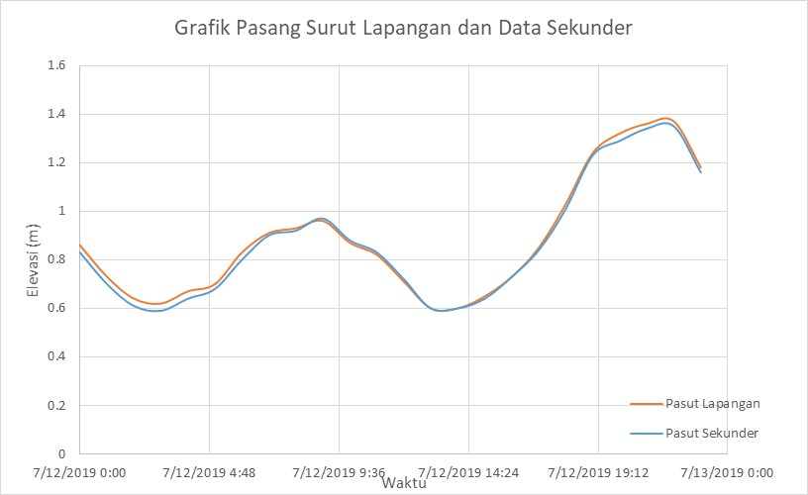

Lampiran 6. Pengolahan Admiralty Pasang Surut

Lampiran 7. Data Hasil Pengolahan Sedimen Dasar

Stasiun 1
Ukuran (mm) | Berat Fraksi (gram) | Frekuensi (%) | Frekuensi Kumulatif | Jenis | Frekuensi Jenis
2 | 8.25667 | 8.38790% | 8.38790% | Sand | 100.00%
0.5 | 36.66067 | 37.24338% | 45.63128% | Sand | 100.00%
0.3 | 18.18357 | 18.47259% | 64.10387% | Sand | 100.00%
0.15 | 26.66720 | 27.09107% | 91.19494% | Sand | 100.00%
0.063 | 8.66730 | 8.80506% | 100.00000% | Sand | 100.00%
Jumlah | 98.43540 | 100.00000%
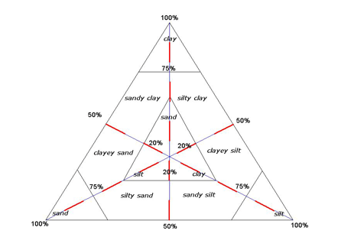
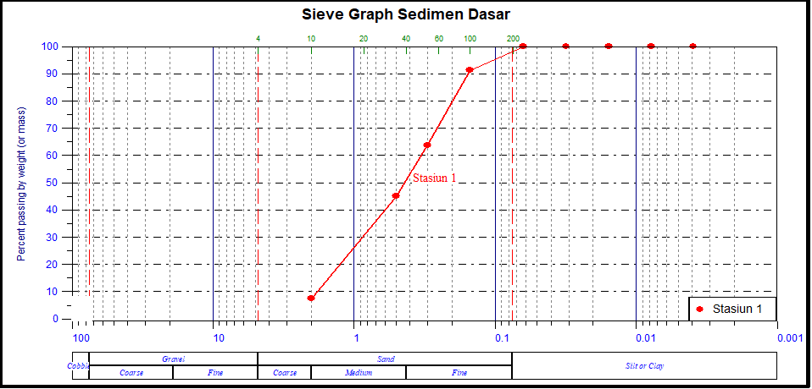
Jenis sedimen stasiun 1 adalah Pasir (sand)
Stasiun 2
Ukuran (mm) | Berat Fraksi (gram) | Frekuensi (%) | Frekuensi Kumulatif | Jenis | Frekuensi Jenis
0.0625 | 0.697633333 | 38.7087% | 38.7087% | Silt | 99.1677%
0.0312 | 0.663833333 | 36.8332% | 75.5419% | Silt | 99.1677%
0.0156 | 0.4068 | 22.5716% | 98.1135% | Silt | 99.1677%
0.0078 | 0.0190 | 1.0542% | 99.1677% | Silt | 99.1677%
0.0039 | 0.015 | 0.8323% | 100% | Clay | 0.8323%
Jumlah | 1.802266667 | 100%
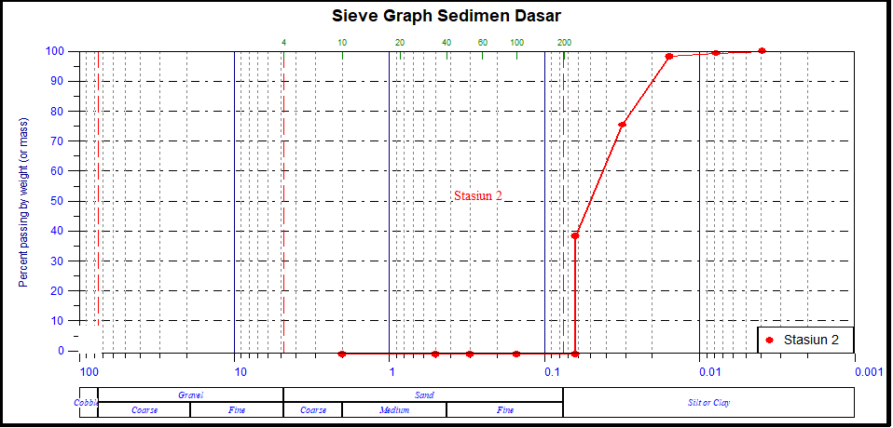
Jenis sedimen stasiun 2 adalah Lanau (silt)
Stasiun 3
Ukuran | Berat Fraksi (gram) | Frekuensi (%) | Frekuensi Kumulatif | Jenis | Frekuensi Jenis
0.0625 | 0.486 | 51.3851% | 51.3851% | Silt | 98.5339%
0.0312 | 0.3884 | 41.0693% | 92.4544% | Silt | 98.5339%
0.0156 | 0.0494 | 5.2266% | 97.6810% | Silt | 98.5339%
0.0078 | 0.008066667 | 0.8529% | 98.5339% | Silt | 98.5339%
0.0039 | 0.013866667 | 1.4661% | 100.0000% | Clay | 1.4661%
Jumlah | 0.9458 | 100%
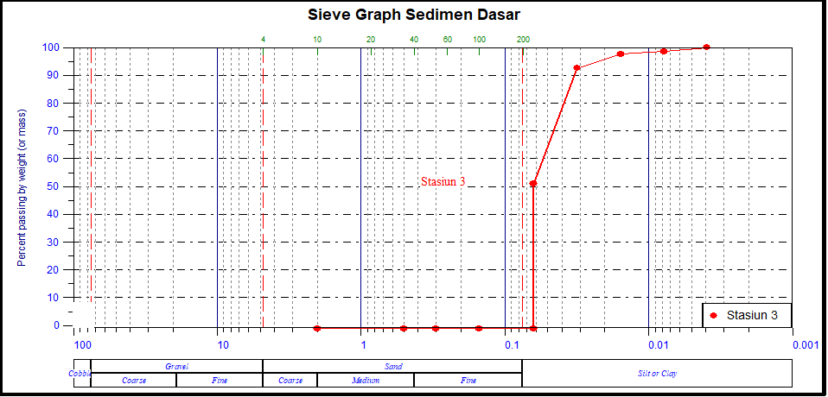
Jenis sedimen stasiun 3 adalah Lanau (silt)
Stasiun 4
Ukuran (mm) | Berat Fraksi (gram) | Frekuensi (%) | Frekuensi Kumulatif | Jenis | Frekuensi Jenis
0.0625 | 0.723066667 | 39.3085% | 39.3085% | Silt | 99.8550%
0.0312 | 0.612733333 | 33.3104% | 72.6189% | Silt | 99.8550%
0.0156 | 0.4985 | 27.1021% | 99.7209% | Silt | 99.8550%
0.0078 | 0.002466667 | 0.1341% | 99.8550% | Silt | 99.8550%
0.0039 | 0.002666667 | 0.1450% | 100.0000% | Clay | 0.1450%
Jumlah | 1.839466667 | 100%
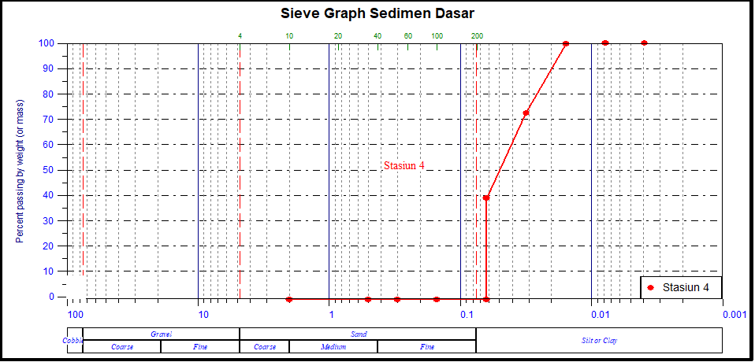
Jenis sedimen stasiun 4 adalah Lanau (silt)
Stasiun 5
Ukuran (mm) | Berat Fraksi (gram) | Frekuensi (%) | Frekuensi Kumulatif | Jenis | Frekuensi Jenis
0.0625 | 0.1723 | 51.6177% | 51.6177% | Silt | 99.2710%
0.0312 | 0.101466667 | 30.3974% | 82.0152% | Silt | 99.2710%
0.0156 | 0.0516 | 15.4584% | 97.4735% | Silt | 99.2710%
0.0078 | 0.006 | 1.7975% | 99.2710% | Silt | 99.2710%
0.0039 | 0.002433333 | 0.7290% | 100.0000% | Clay | 0.7290%
Jumlah | 0.3338 | 100%
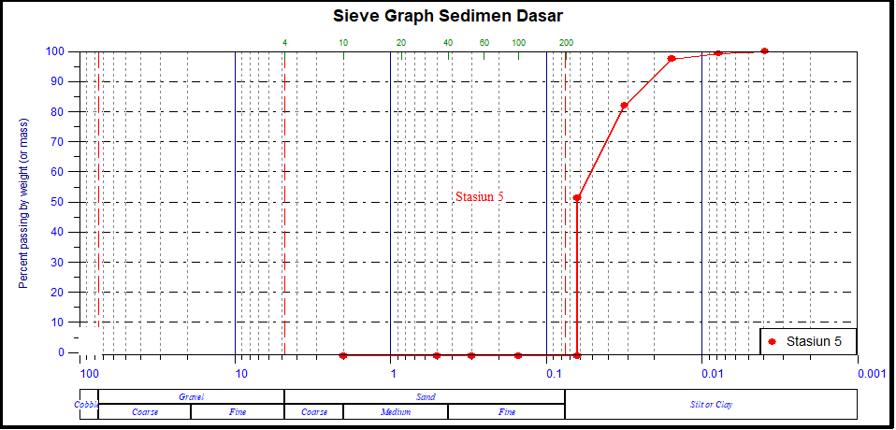
Jenis sedimen stasiun 5 adalah Lanau (silt)
Stasiun 6
Ukuran (mm) | Berat Fraksi (gram) | Frekuensi (%) | Frekuensi Kumulatif | Jenis | Frekuensi Jenis
2 | 30.06463 | 30.14597% | 30.14597% | Sand | 100.00%
0.5 | 33.19413 | 33.28393% | 63.42990% | Sand | 100.00%
0.3 | 11.02423 | 11.05406% | 74.48396% | Sand | 100.00%
0.15 | 18.35747 | 18.40713% | 92.89109% | Sand | 100.00%
0.063 | 7.08973 | 7.10891% | 100.00000% | Sand | 100.00%
Jumlah | 99.73020 | 100.00000%
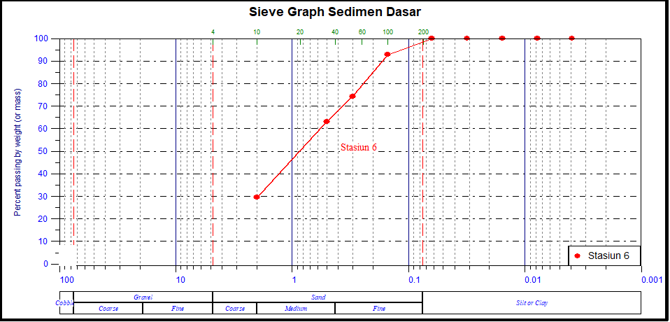
Jenis sedimen stasiun 6 adalah Pasir (sand)
Stasiun 7
Ukuran (mm) | Berat Fraksi (gram) | Frekuensi (%) | Frekuensi Kumulatif | Jenis | Frekuensi Jenis
2 | 11.97667 | 12.00134% | 12.00134% | Sand | 100.00%
0.5 | 28.88707 | 28.94657% | 40.94791% | Sand | 100.00%
0.3 | 22.01870 | 22.06406% | 63.01196% | Sand | 100.00%
0.15 | 33.87333 | 33.94311% | 96.95507% | Sand | 100.00%
0.063 | 3.03867 | 3.04493% | 100.00000% | Sand | 100.00%
Jumlah | 99.79443 | 100.00000%
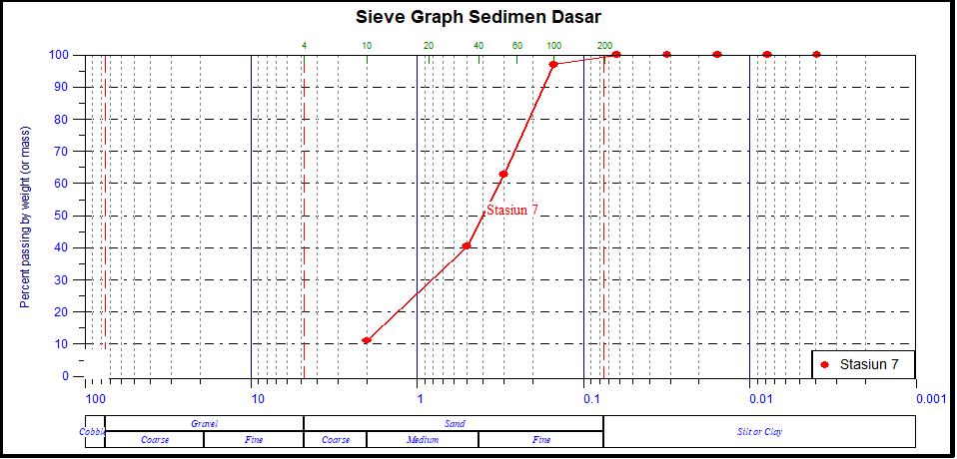
Jenis sedimen stasiun 7 adalah Pasir (sand)

